- Fes els següents canvis d’unitats

Ω | KΩ
2850
 | 3,4
100000 | 6,8

A | mA
0,0001
 | 1,2
 | 25,6
0.0350

- El circuit del dibuix té una resistència de 100 ohm. La pila que l’alimenta té una tensió de 4,5V. Quin és el valor de la intensitat del corrent elèctric que hi circula?

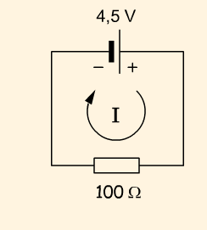

- El circuit del dibuix té una resistència de 10 ohm i una pila de 12V. Quina serà la intensitat elèctrica que el travessarà

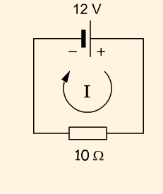

- La resistencia del circuit de més avall és de 1000 ohm. La intensitat del corrent elèctric que el travessa és 2 ampere. Quina és la tensió del generador?

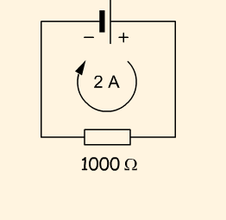

- Un circuit té un generador de 24 V de tensió i hi circula una intensitat d’1,5 A. Dibuixa l’esquema. Quina resistència té?

- El circuit del dibuix té una pila de petaca de 4,5V i una resistència de 40 ohm, Calcula la intensitat del circuit

- El circuit té dues piles cilíndriques de 1,5V connectades en sèrie, i una resistència de 40 ohm. Fes l’esquema d’aquest circuit. Calcula la intensitat del corrent elèctric que indicarà l’amperímetre

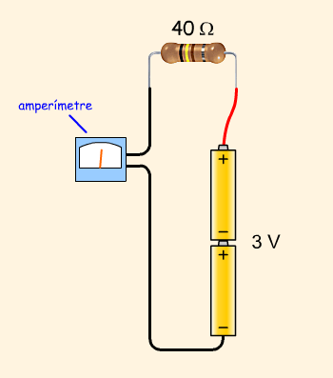
8. El circuit del dibuix té dues piles cilíndriques de 1,5V connectades en paral·lel i una resistència de 40 ohm quina serà la lectura de l’amperímetre. Fes l’esquema d’aquest circuit

